様式第２号（その１）（第４条関係）
個人用
宣言書

申請者 住所
氏名

私は、ＳＤＧｓの内容を理解し、ＳＤＧｓ達成に向けた取組を下記のとおり宣言します。

１ ＳＤＧｓ達成に貢献する取組
２ 関係するＳＤＧｓの目標（ゴール） （○を入れてください。）複数選択可
(①貧困）  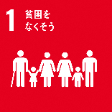 | (②飢餓）  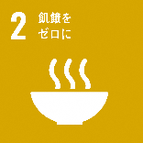 | (③保健)  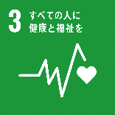 | (④教育)  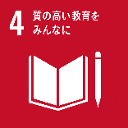 | (⑤ジェンダー)  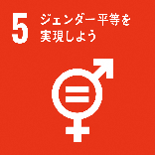 | （⑥水･衛生）  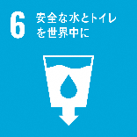
(⑦エネルギー)  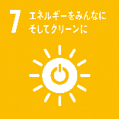 | (⑧成長･雇用)  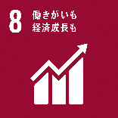 | (⑨イノベーション)  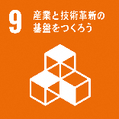 | (⑩不平等)  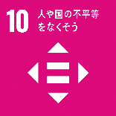 | (⑪都市)  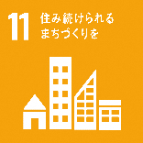 | (⑫生産･消費)  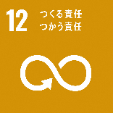
(⑬気候変動)  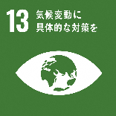 | (⑭海洋資源)  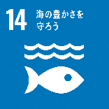 | (⑮陸上資源)  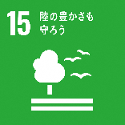 | (⑯平和)  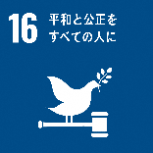 | (⑰実施手段)  